Road Map — Cahier des charges
Cartographie des dégradations routières et de trottoirs · Ministère de l'Équipement · Oct 1, 2026 · @yesser

1. Présentation du projet
Road Map livre au Ministère de l'Équipement une carte vivante du réseau routier et des trottoirs : chaque défaut y est détecté, localisé, chiffré et classé par priorité, puis suivi jusqu'à sa réparation vérifiée.

1.1 Contexte
Aujourd'hui, l'état du réseau n'est connu que par des relevés manuels, ponctuels et déjà dépassés au moment où ils sont livrés. Les réparations suivent une plainte ou un accident plutôt qu'une anticipation. Il en résulte des accidents évitables et des coûts alourdis par le retard de détection.

1.2 Problématique
Comment détecter, localiser, dédoublonner, chiffrer et prioriser automatiquement les défauts de voirie, sans budget d'infrastructure et avec très peu de données annotées, tout en protégeant la vie privée et en justifiant chaque décision ?

1.3 Objectifs
- Passer d'un entretien réactif à un entretien préventif, sur une zone pilote (Bizerte).
- Collecter l'état de la chaussée en continu grâce aux véhicules publics déjà en circulation (bus, bennes), aux agents à pied et aux citoyens.
- Donner pour chaque défaut sa gravité, son coût estimé sourcé et un score de priorité explicable.
- Fermer la boucle : une réparation n'est close qu'après vérification au passage suivant d'un véhicule.
- Signaler explicitement les zones non parcourues, sans jamais les présenter comme conformes.

1.4 Parties prenantes
Partie | Rôle
Ministère de l'Équipement | Maître d'ouvrage, référent pour les arbitrages et la recette
Équipe Road Map (FSB, 2026–2027) | Prestataire : Yassin Ben Sassi (WP1), Yesser Saidani (WP2), Sarra Dhouaifi (WP3), Tammem (WP4)
Gouvernorats et communes | Utilisateurs des données sur leur territoire, partenaire municipal pour la validation terrain
Exploitants de flottes publiques | Mise à disposition de bus et de bennes équipables
Citoyens | Signalement de défauts et suivi de leur traitement

2. Périmètre
La version 1 couvre la chaîne complète, de la collecte à la réparation vérifiée, sur une zone pilote unique ; la généralisation nationale est hors contrat.

2.1 Inclus
- Collecte par caméra embarquée (bus, bennes), par agent à pied et par signalement citoyen (photo, SMS).
- Détection, mesure et regroupement des défauts par intelligence artificielle.
- Estimation du coût, score de priorité, suivi dans le temps et cycle de réparation.
- Plateforme web des agents (trois niveaux territoriaux) et application citoyenne.
- Assistant de recherche en langage naturel, fonctionnement hors ligne, anonymisation à la source.

2.2 Exclus de la version 1
Marquage au sol, signalisation, éclairage public, analyse structurelle de chaussée et imagerie satellite.

2.3 Défauts couverts
Famille | Défauts | Support
Fissures | Fissure longitudinale, fissure transversale, faïençage | Chaussée
Pertes de matière | Nid-de-poule, affaissement, ressaut | Chaussée
Équipements | Plaque d'égout défectueuse (les plaques intactes sont repérées pour éviter les fausses alertes) | Chaussée
Trottoirs | Dalle cassée ou descellée, soulèvement par racine, bordure cassée | Trottoir
Le prototype de vision reconnaît déjà cinq classes : nid-de-poule, fissures longitudinales et transversales, faïençage, plaques d'égout. Les défauts de trottoir dépendent de l'arbitrage sur le module trottoir (section 11).

2.4 Zone pilote
Bizerte : centre-ville, Bizerte Nord, Bizerte Sud, Bizerte Ouest et Zarzouna, avec quatre véhicules équipés proposés pour la phase pilote.

3. Acteurs et cas d'utilisation
Six profils utilisent Road Map, répartis sur trois niveaux de territoire ; chaque compte ne voit que son périmètre.
Acteur | Périmètre | Canal | Objectif principal
Ministère | Tout le territoire | Plateforme web | Vue nationale, suivi des chantiers, préparation des budgets
Gouvernorat | Sa région | Plateforme web | Arbitrer entre communes, décider où envoyer les équipes
Agent municipal | Sa commune | Plateforme web | Valider les signalements, gérer les réparations
Citoyen | Ses propres signalements | Application publique, SMS | Signaler un danger, suivre son traitement
Agent à pied | Campagnes terrain | Application de capture | Relever l'état des trottoirs
Conducteur de véhicule public | Aucun accès | Caméra embarquée | Aucun : la collecte est passive
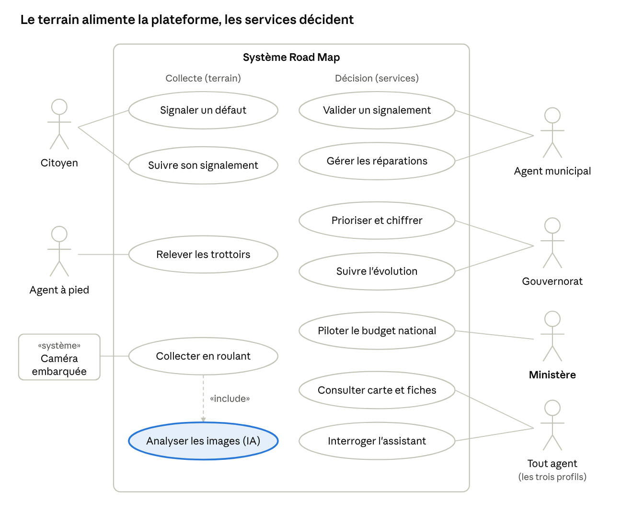
Diagramme de cas d'utilisation · 6 acteurs, 12 cas
« Analyser les images » est inclus dans chaque collecte : la caméra embarquée, l'agent à pied et la photo citoyenne passent tous par le module de vision avant d'atteindre la plateforme.

4. Besoins fonctionnels
Le contrat fixe douze fonctions (F1 à F12) ; sept sont indispensables pour obtenir une carte fiable, les autres apportent la décision chiffrée et l'assistance.
Réf. | Fonction | Ce que le système doit faire | Lot | Priorité | État du prototype
F1 | Collecte | Capturer images et position GPS depuis les véhicules publics, les agents à pied et les citoyens ; flouter visages et plaques à la source | WP1 | Indispensable | Partiel
F2a | Détection | Reconnaître le type de défaut sur l'image, sa taille et la profondeur d'un nid-de-poule ; rejeter les photos sans route ou floues | WP2 | Indispensable | Fonctionnel
F2b | Signalements texte | Extraire type, lieu et urgence d'un SMS ou commentaire en français ou en derja, en sortie structurée validée | WP3 | Complément | Prévu
F3 | Regroupement | Rattacher chaque nouvelle détection au défaut déjà connu (proximité GPS et ressemblance visuelle) : un défaut réel = une fiche | WP2 | Indispensable | Fonctionnel
F4 | Carte | Afficher les tronçons colorés par état, les défauts par gravité et les zones non parcourues depuis 30 jours | WP4 | Indispensable | Fonctionnel
F5 | Fiche de défaut | Photos, mesures, dates de détection et de dernier passage, historique, coût et score décomposé | WP4 | Indispensable | Fonctionnel
F6 | Coût | Estimer le coût de réparation en citant la ligne de barème utilisée | WP3 | Important | Partiel
F7 | Priorité | Calculer un score sur 100 à partir de la gravité, du trafic, de la proximité d'une école ou d'un hôpital, de l'ancienneté et des signalements, poids affichés | WP3 | Important | Fonctionnel
F8 | Suivi dans le temps | Montrer l'évolution d'un défaut entre deux passages, le reste à faire et les réparations par mois | WP4 | Important | Fonctionnel
F9 | Réparations | Faire avancer chaque défaut : détecté, validé, planifié, en cours, réparé, vérifié | WP4 | Important | Fonctionnel
F10 | Validation citoyenne | File des signalements citoyens à confirmer ou rejeter par l'agent ; suivi visible par le citoyen | WP4 | Indispensable | Fonctionnel
F11 | Assistant | Répondre en langage naturel aux questions des agents, par appels de fonctions sur la base, dans leur périmètre | WP3 | Complément | Partiel
F12 | Hors ligne | Continuer la capture et la détection sans réseau ; envoyer la file d'attente au retour au dépôt | WP1 | Indispensable | Prévu
« Partiel » : F1 dispose de l'écran de collecte et de l'application citoyenne, sans application embarquée ; F6 utilise un barème provisoire ; F11 répond par fonctions déterministes, sans modèle de langage.

5. Besoins non fonctionnels
Les seuils ci-dessous sont contractuels ; le prototype en atteint déjà deux, les autres seront mesurés sur les données terrain de WP1 ou en recette.

5.1 Performance et qualité des résultats
Exigence | Cible | Mesure sur le prototype
Précision de détection, jour et temps sec | ≥ 85 % | 84,8 % au seuil de confiance 0,6 (rappel 25 %) ; 62,0 % au seuil 0,25
Fausses alertes sur plaques d'égout intactes | ≤ 10 % | 7,2 % (seuil 0,25) ; 1,9 % (seuil 0,4)
Fausses alertes sur ralentisseurs | ≤ 10 % | À mesurer : aucun ralentisseur dans les données publiques
Un défaut réel = une entité après passages répétés | 1 entité | Atteint en test (3 passages, bruit GPS d'environ 3 m)
Erreur d'estimation de profondeur | ≤ 3 cm | À mesurer sur les 40 défauts relevés au mètre (WP1)
Sortie structurée valide des SMS | ≥ 90 % des messages | Prévu (WP3)
Coût sourcé | 100 % des estimations citent leur ligne de barème | Prévu avec le barème officiel
Chargement de la carte | ≤ 3 s pour 10 000 défauts | À mesurer en recette
Temps d'analyse d'une image | Compatible avec un traitement au retour du véhicule | 0,19 s sur le PC de développement (GPU) ; 0,5 à 1,5 s sur un processeur 4 cœurs

5.2 Sécurité et protection des données
- Floutage des visages et des plaques sur l'appareil, avant tout stockage ou envoi ; aucune vidéo brute transmise au serveur.
- Respect de la législation tunisienne sur les données personnelles (loi organique n° 2004-63) ; registre des traitements tenu par WP-T.
- Authentification par jeton signé, contrôle d'accès par rôle et cloisonnement territorial, assistant compris.
- Validation des entrées, limite de taille des envois, refus des photos en double par un même auteur.
- Journal de chaque changement d'état d'un défaut ; un modèle en erreur produit un état explicite, jamais un chiffre inventé.
- Consentement explicite du citoyen à l'usage de ses photos et de leur position.

5.3 Exploitation et contraintes techniques
- Fonctionnement hors ligne de la capture et de la détection, avec file d'attente.
- Modèles exécutables localement, y compris sur processeur ; détecteur allégé de 11,5 Mo (ONNX INT8).
- Aucun budget d'infrastructure : uniquement des briques sous licence permissive et du calcul gratuit ou local.
- Interface web en français, utilisable sur ordinateur et sur téléphone ; parcours citoyen en moins d'une minute.
- Code versionné, intégration continue bloquante, contrôle de régression des modèles avant toute mise en service.

6. Conception
Quatre diagrammes UML décrivent le comportement et les données du système : le parcours d'un signalement, le modèle de données, le cycle de vie d'un défaut et la collecte par véhicule.

6.1 Séquence : un signalement citoyen
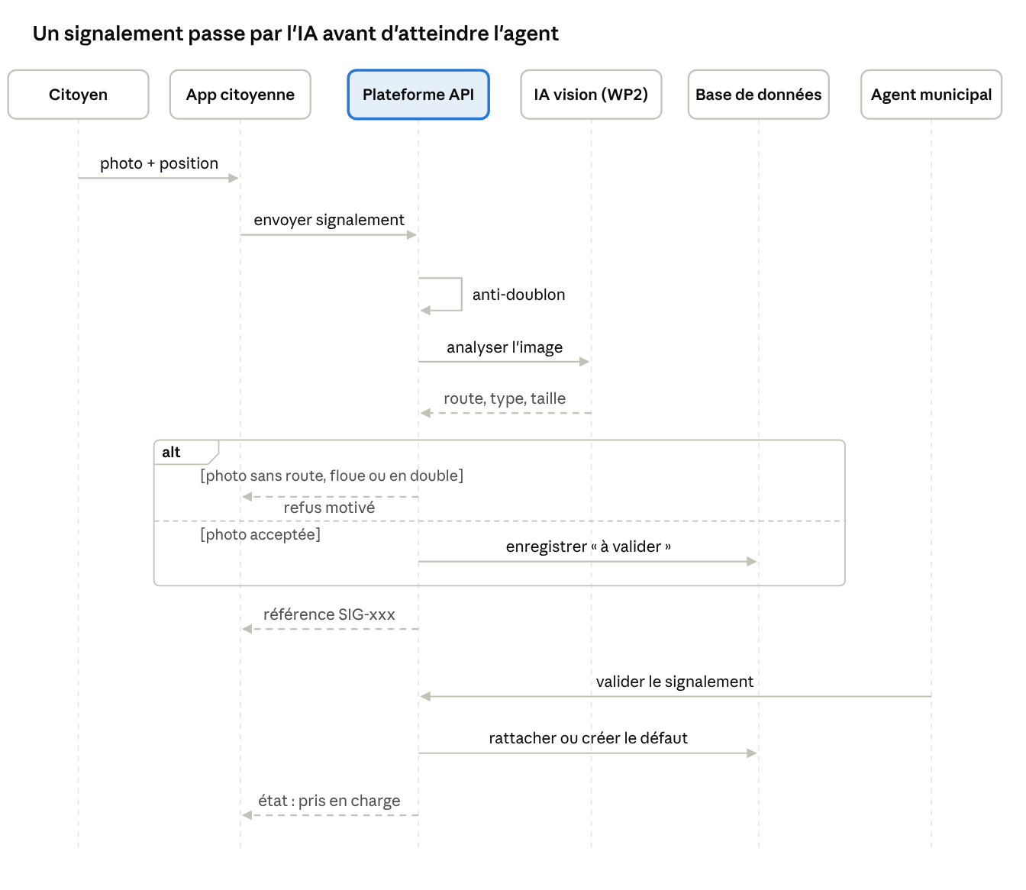
Diagramme de séquence · signalement citoyen
La plateforme ne crée jamais un défaut directement depuis une photo citoyenne : l'IA filtre et mesure, puis l'agent valide ; la validation rattache le signalement au défaut existant le plus proche ou en crée un nouveau.

6.2 Classes : le modèle de données
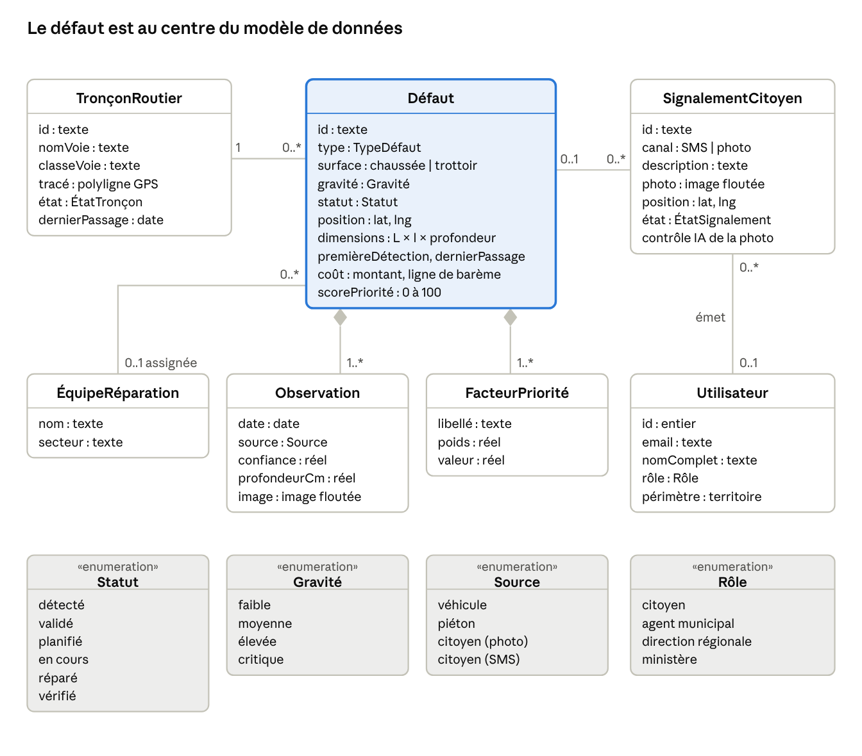
Diagramme de classes · modèle de données
Chaque passage d'un véhicule ou photo validée ajoute une Observation au défaut existant au lieu d'en créer un nouveau ; le score de priorité est stocké avec ses facteurs pour rester explicable. Les équipements intacts (plaques d'égout) et les statistiques mensuelles sont des tables annexes non représentées.

6.3 États : cycle de vie d'un défaut et d'un signalement
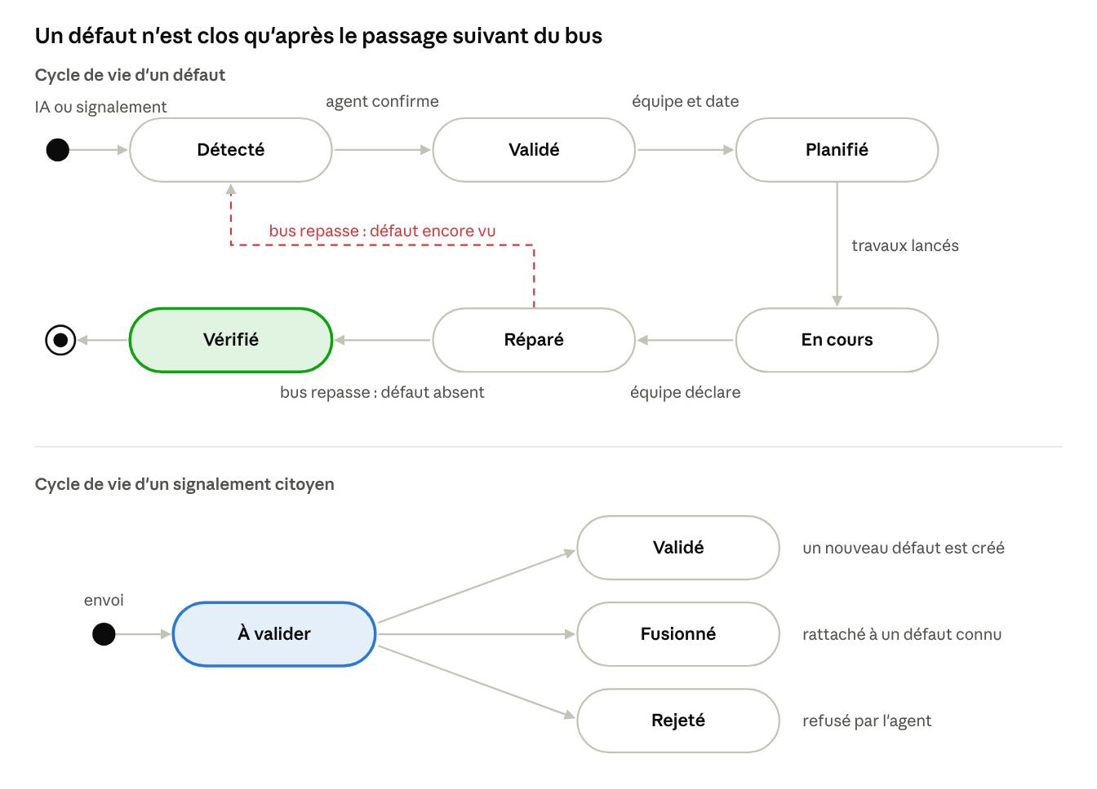
Diagrammes d'états · défaut et signalement
Chaque transition est journalisée avec son auteur et sa date. Le passage de « Réparé » à « Vérifié » est automatique : il dépend du passage suivant d'un véhicule, jamais de la seule déclaration de l'équipe.

6.4 Activité : la collecte par véhicule
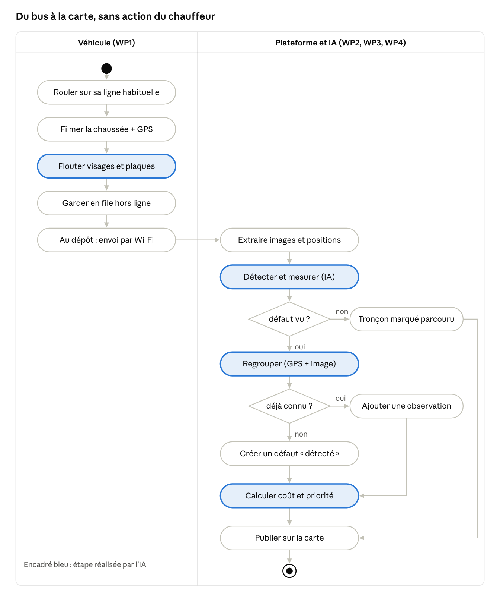
Diagramme d'activité · collecte par véhicule
Le floutage a lieu dans le véhicule, avant tout stockage : aucune image brute ne quitte le bus. Un tronçon parcouru sans défaut est quand même mis à jour, ce qui distingue une rue en bon état d'une rue non parcourue.

7. Architecture
Trois points d'entrée parlent à une plateforme unique, qui contrôle les droits, appelle les modules d'IA et range les données ; aucun outil n'accède à la base directement.
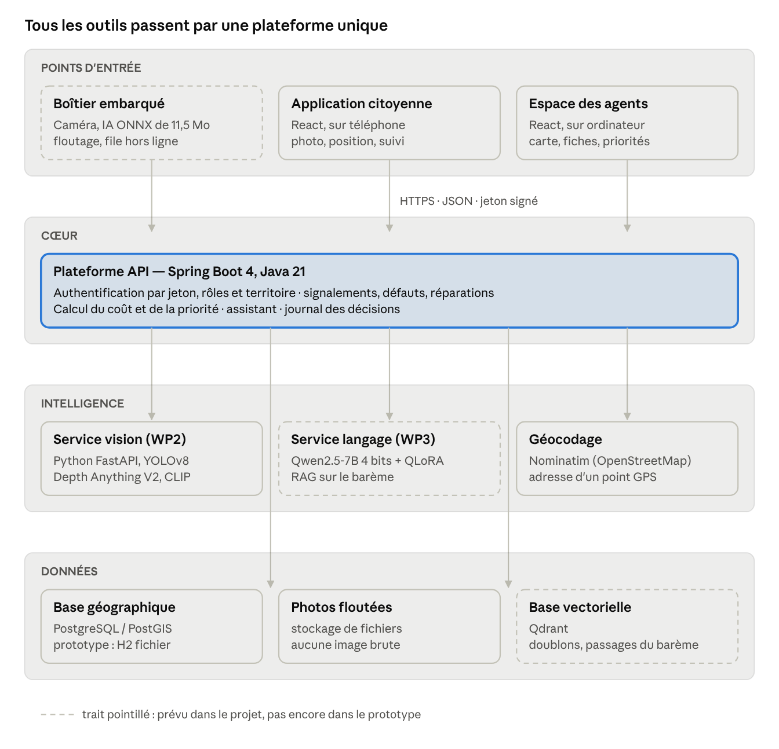
Architecture technique et de déploiement · 4 couches
Composant | Prototype actuel | Cible du projet
Interfaces web | React 18, TypeScript, Vite, Leaflet ; responsive téléphone | Identique, déployé en HTTPS
Plateforme API | Spring Boot 4.1, Java 21, Spring Security, jeton JWT | Identique, documentation OpenAPI
Base de données | H2 en fichier, géométries en JSON | PostgreSQL / PostGIS, index géospatial, pagination par emprise
Vision | FastAPI ; YOLOv8s affiné, Depth Anything V2, filtre CLIP, regroupement | Version ONNX INT8 dans le boîtier embarqué
Langage | Règles déterministes pour l'assistant | Qwen2.5-7B 4 bits + QLoRA ; repli Qwen2.5-1.5B sur processeur
Recherche documentaire | — | Qdrant : doublons visuels, passages du barème (RAG)
Collecte embarquée | Écran « Collecte véhicules » avec trajets simulés | Boîtier caméra + GPS, floutage et file hors ligne (WP1)
Qualité | Git, dépôt GitHub privé, tests du contrat de données | Docker, MLflow, intégration continue bloquante
Les quatre contrats d'interface sont figés au deuxième jour : format d'événement de détection (schéma JSON publié par WP2), format des modèles, spécification de l'API et schéma de base.

8. Intelligence artificielle
L'IA intervient à huit endroits : cinq sur les images (WP2, déjà testés sur le prototype sauf le floutage) et trois sur les mots et les chiffres (WP3, prévus) ; la décision finale reste une formule explicable validée par un agent.

8.1 Vision (WP2)
Le détecteur part d'un modèle ouvert déjà spécialisé dans les routes, plutôt que d'un modèle générique : YOLOv8s pré-entraîné sur RDD2022 (47 420 images, 6 pays, mAP50 de 61,5 %).
- Affinage sur RDD2022 et deux jeux publics de nids-de-poule, avec cinq classes ; la plaque d'égout intacte est apprise comme non-défaut pour réduire les fausses alertes. Le backbone est gelé pour ne pas oublier ce que le modèle savait déjà.
- Tri des photos : un modèle CLIP refuse les images sans route ; un score de netteté refuse les photos floues.
- Mesure : Depth Anything V2 estime la profondeur à partir d'une seule image, recalée par le plan de la route et la hauteur de la caméra (1,3 m en véhicule, 1,5 m à la main).
- Regroupement : deux détections à moins de 8 m et dont l'apparence se ressemble à plus de 0,80 forment un seul défaut.
- Allègement : export ONNX INT8 de 11,5 Mo, avec une perte inférieure à 0,5 point de mAP, pour le boîtier embarqué.
Classe | AP50 | Précision | Rappel
Nid-de-poule | 63,6 % | 68,4 % | 60,2 %
Faïençage | 61,8 % | 64,1 % | 59,7 %
Fissure longitudinale | 43,9 % | 58,6 % | 42,0 %
Fissure transversale | 39,2 % | 56,4 % | 37,7 %
Plaque d'égout (non-défaut) | 64,9 % | 68,2 % | 67,8 %
Exemple réel produit par le service de vision sur une photo de test : photo acceptée (route, nette), nid-de-poule à 62 % de confiance, environ 1,0 m × 1,3 m, profondeur estimée de 8 cm, gravité élevée.
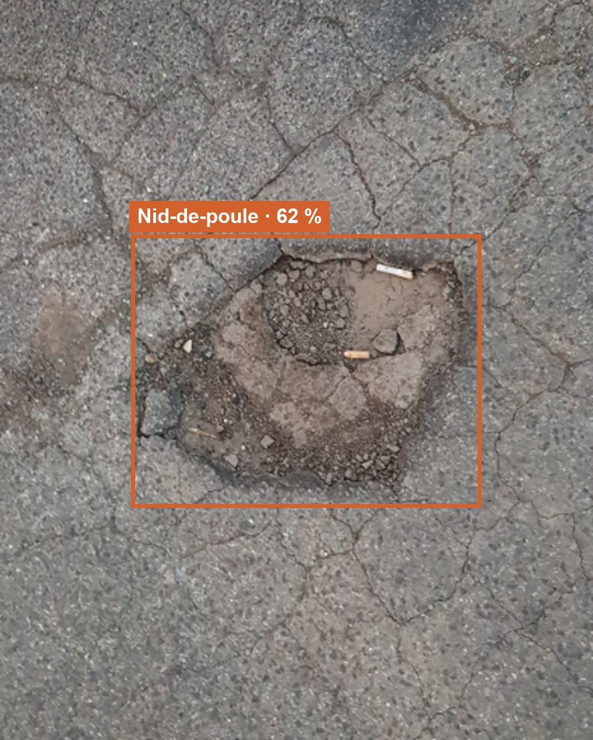

8.2 Langage et décision (WP3)
Le modèle de langage est choisi sous contrainte matérielle (16 Go, aucun budget) et linguistique (derja), selon la matrice pondérée de l'annexe 4 du contrat.
Modèle | Score pondéré / 5 | Rôle
Qwen2.5-7B-Instruct, 4 bits | 4,50 | Retenu : seul candidat avec beaucoup d'arabe dans son entraînement
Qwen2.5-1.5B-Instruct | 4,40 | Repli exécutable sur processeur pour la recette
Phi-3.5-mini | 4,00 | Écarté : faible en arabe et en derja
Mistral-7B-Instruct v0.3 | 3,95 | Écarté : faible en arabe et en derja
- Lecture des signalements : exemples dans le prompt d'abord (8 à 10 SMS), adaptation QLoRA seulement si le résultat est insuffisant ; sortie JSON validée par schéma.
- Coût : recherche dans le barème officiel (RAG hybride avec re-ranking) ; toute estimation sans ligne de barème citée est refusée.
- Assistant : appels de fonctions déterministes sur la base, filtrés par le périmètre du compte ; aucune génération libre de chiffres.

8.3 Score de priorité
Le score n'est pas appris : c'est une somme pondérée, affichée facteur par facteur sur la fiche du défaut et ajustable par le Ministère.
\text{Priorité} = 100 \times \left(0{,}40\,G + 0{,}25\,T + 0{,}15\,P + 0{,}10\,A + 0{,}10\,S\right)
Où G est la gravité, T le trafic de la voie, P la proximité d'une école ou d'un hôpital, A l'ancienneté du défaut et S le nombre de signalements, chacun ramené entre 0 et 1.

9. Organisation et planning
Quatre lots menés en parallèle, chacun sous la responsabilité d'un membre, et un lot transversal qui conditionne la recette de tous les autres.
Lot | Responsable | Livrables principaux | Dépend de
WP1 · Données et capture | Yassin Ben Sassi | Application de capture, floutage embarqué, file hors ligne, jeu de données annoté, 40 défauts mesurés au mètre ruban | Accès à un véhicule public, contrats d'interface
WP2 · IA vision | Yesser Saidani | Détecteur quantifié, profondeur, regroupement, filtre des photos, rapports d'évaluation et d'ablation | Jeux publics, données de WP1
WP3 · IA langage et décision | Sarra Dhouaifi | Extraction des SMS, adaptateur QLoRA, coût sourcé, score de priorité, assistant | Barème de prix, API de WP4
WP4 · Plateforme | Tammem | API avec rôles et territoires, base géospatiale, carte, fiches, réparations, application citoyenne | Contrats d'interface uniquement
WP-T · Transversal | Toute l'équipe | Dossier de cadrage, décision du modèle de langage, politique d'anonymisation, intégration continue, procès-verbal de recette | Référent du Ministère disponible
Méthode. Scrum organise l'équipe : planification le lundi, point quotidien de 15 minutes, démonstration au Ministère le vendredi, rétrospective. CRISP-DM encadre le travail sur les modèles : une IA n'est « terminée » que si elle est mesurée et meilleure que la version précédente.
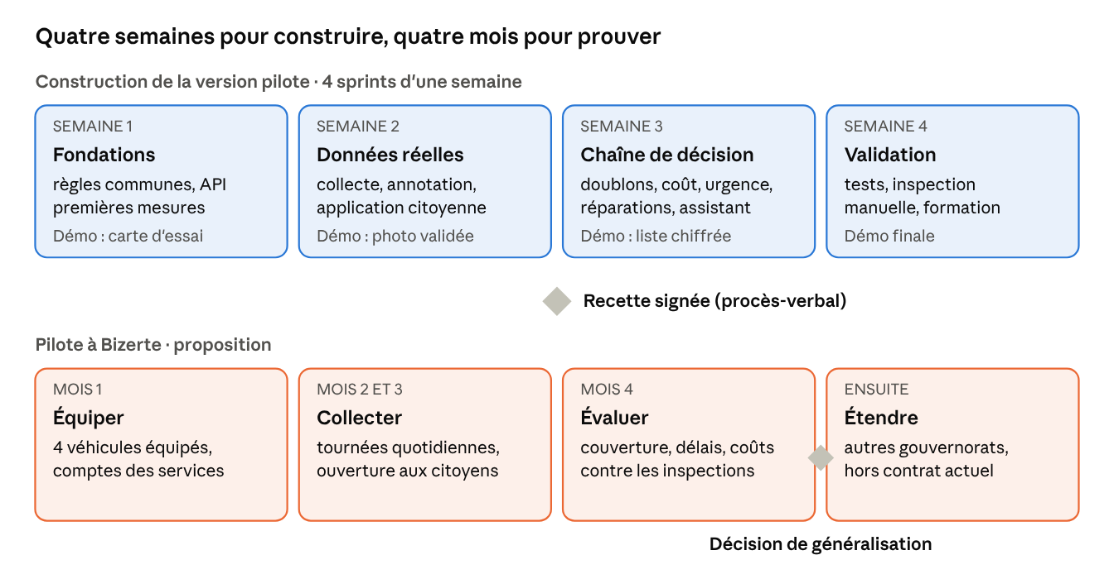
Planning · construction puis pilote
La phase pilote est une proposition à arrêter avec le Ministère ; la généralisation est hors du contrat actuel.

10. Livrables, critères d'acceptation et recette
Chaque lot est accepté sur des critères mesurables ; un seuil non atteint n'est recevable que si l'écart est documenté et justifié.
Lot | Critères d'acceptation
WP1 | Au moins deux types de revêtement, jour et nuit, sec et mouillé ; au moins 40 défauts mesurés au mètre ruban ; anonymisation vérifiée avant tout envoi ; aucune vidéo brute transmise
WP2 | Précision ≥ 85 % de jour et par temps sec ; fausses alertes ≤ 10 % sur ralentisseurs et plaques intactes ; un défaut réel = une entité ; erreur de profondeur ≤ 3 cm
WP3 | Sortie structurée valide sur ≥ 90 % des messages de test ; chaque coût cite sa ligne de barème ; assistant limité au périmètre du compte ; décomposition du score restituable
WP4 | Carte ≤ 3 s pour 10 000 défauts ; contrôle d'accès vérifié pour les trois profils ; cycle complet démontré de la détection à la vérification ; zones non couvertes jamais présentées comme conformes
WP-T | Intégration continue passée et conformité vérifiée pour chaque livrable ; inspection manuelle indépendante confirmant la liste des défauts produite par le système
Déroulement de la recette.
- Le livrable est remis dans un format éditable (code, modèle, données, document), avec une démonstration quand c'est pertinent.
- Le Ministère dispose d'un jour ouvré pour formuler ses observations ; sans retour, le livrable est réputé accepté.
- L'équipe dispose d'une demi-journée pour répondre ou livrer une version corrigée.
- La recette finale est contradictoire : comparaison avec une inspection manuelle indépendante, puis procès-verbal signé des deux parties.
Garantie d'un mois après la recette de chaque lot ; elle ne couvre pas les écarts de l'IA dus à un changement de contexte imprévisible (conditions météo absentes des données, réseau profondément modifié).

11. Contraintes, risques et questions ouvertes
Le projet tient sans budget d'infrastructure ; ses principaux risques viennent de données ou d'accès qui dépendent du Ministère.

11.1 Contraintes
- Aucun budget d'infrastructure : calcul gratuit ou local, licences permissives uniquement.
- Mémoire de calcul limitée à 16 Go : modèles quantifiés (4 bits pour le langage, INT8 pour la vision).
- Très peu de données locales annotées au départ.
- Démonstration possible hors connexion, y compris sur processeur.
- Conformité à la législation tunisienne sur les données personnelles.

11.2 Risques
Risque | Conséquence | Parade
Accès à une flotte publique non confirmé | Collecte embarquée retardée | Véhicule dédié en repli ; équiper aussi les bennes
Barème officiel non communiqué | Coûts non sourcés | Barème provisoire documenté, écart signalé en recette
Précision de 85 % non atteinte | Fausses détections ou défauts manqués | Seuil réglable (strict pour les rapports officiels), affinage sur les routes locales, validation humaine
Écart entre routes publiques et routes tunisiennes | Modèle moins fiable localement | Affinage sur les données de WP1 dès leur livraison
Qualité insuffisante en derja | Signalements mal compris | Exemples dans le prompt, puis QLoRA ; repli sur la vision seule
Retard de l'API provisoire de WP4 | Trois lots bloqués | Spécification publiée dès le 2e jour, API bouchon prioritaire
Référent du Ministère indisponible au cadrage | Démarrage parallèle bloqué | Créneaux de validation réservés avant le démarrage
Zones peu desservies par les bus | Couverture inégale | Zones non parcourues affichées ; signalements citoyens et tournées à pied

11.3 Questions ouvertes
- ☐ Le module trottoirs est-il maintenu en version 1 ou reporté ?
- ☐ Quels véhicules publics (lignes de bus, bennes) seront mis à disposition, et combien ?
- ☐ Le Ministère dispose-t-il d'un barème de prix d'entretien officiel ?
- ☐ Des données de trafic par voie sont-elles disponibles pour le score de priorité ?
- ☐ Quel partenaire municipal assure la validation terrain ?
- ☐ Calendrier : le contrat prévoit 10 jours ouvrés en Kanban, le plan de l'équipe 4 sprints Scrum d'une semaine ; lequel fait foi ?

12. Glossaire
Terme | Définition
Défaut | Dégradation de chaussée ou de trottoir entrant dans le périmètre (section 2.3)
Observation | Une détection d'un défaut à une date donnée, par un véhicule, un agent ou un citoyen
Tronçon | Portion de voie entre deux intersections, colorée selon son état
Zone non couverte | Tronçon non parcouru depuis plus de 30 jours ; jamais présenté comme conforme
Zone pilote | Territoire de déploiement et de validation avant toute généralisation : Bizerte
Lot (WP) | Unité de travail avec un responsable, des livrables et des critères d'acceptation
Recette | Vérification de la conformité d'un livrable, conclue par un procès-verbal signé
YOLO | Famille de modèles de détection d'objets sur image, utilisée pour repérer les défauts
RDD2022 | Jeu public de 47 420 photos de routes annotées, issues de six pays
Depth Anything V2 | Modèle qui estime la profondeur à partir d'une seule image
CLIP | Modèle qui relie images et textes, utilisé pour vérifier qu'une photo montre une route
ONNX, INT8 | Format de modèle portable ; INT8 en réduit la taille pour un boîtier embarqué
QLoRA | Adaptation légère d'un grand modèle de langage avec très peu de données et de mémoire
RAG | Recherche dans des documents de référence (ici le barème) avant de répondre, avec citation
Derja | Arabe dialectal tunisien, souvent mêlé de français dans les SMS
PostGIS | Extension de PostgreSQL pour les données géographiques
JWT | Jeton signé qui identifie l'utilisateur et son rôle à chaque requête
Source principale : contrat de prestation Road Map, version du 12 septembre 2026, et présentation au Ministère de l'équipe (2026–2027).

